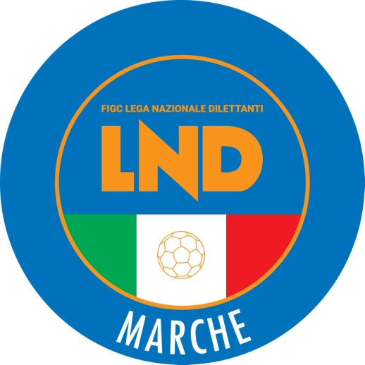 | Federazione Italiana Giuoco Calcio  Lega Nazionale Dilettanti  COMITATO REGIONALE MARCHE  Via Schiavoni, snc - 60131 ANCONA  CENTRALINO: 071 285601 - FAX: 071 28560403  sito internet: www.figcmarche.it  e-mail: crlnd.marche01@figc.it  pec: marche@pec.figcmarche.it
Stagione Sportiva 2021/2022

Comunicato Ufficiale N° 119 (Coppe) del 28/12/2021

SOMMARIO

SOMMARIO 1
COMUNICAZIONI DELLA F.I.G.C. 1
COMUNICAZIONI DELLA L.N.D. 1
COMUNICAZIONI DEL COMITATO REGIONALE 1
Modifiche al programma gare del 30/12/2021 1
NOTIZIE SU ATTIVITÀ AGONISTICA 1

COMUNICAZIONI DELLA F.I.G.C.

COMUNICAZIONI DELLA L.N.D.

COMUNICAZIONI DEL COMITATO REGIONALE

Modifiche al programma gare del 30/12/2021

COPPA ITALIA PROMOZIONE

Causa emergenza sanitaria da COVID 19 la gara POTENZA PICENA/AURORA TREIA è rinviata.

NOTIZIE SU ATTIVITÀ AGONISTICA
COPPA MARCHE PRIMA CATEGORIA
RISULTATI

RISULTATI UFFICIALI GARE DEL 22/12/2021
Si trascrivono qui di seguito i risultati ufficiali delle gare disputate

GIRONE C - 3 Giornata - A
CSKA AMATORI CORRIDONIA | - PINTURETTA FALCOR | 2 - 2

GIUDICE SPORTIVO
Il Giudice Sportivo Avv. Claudio Romagnoli, con l'assistenza del segretario Angelo Castellana, nella seduta del 28/12/2021 ha adottato le decisioni che di seguito integralmente si riportano:
GARE DEL 22/12/2021
PROVVEDIMENTI DISCIPLINARI
In base alle risultanze degli atti ufficiali sono state deliberate le seguenti sanzioni disciplinari.
DIRIGENTI
I AMMONIZIONE DIFFIDA
VERDECCHIA STELIO | (PINTURETTA FALCOR)
CALCIATORI NON ESPULSI
SQUALIFICA PER UNA GARA EFFETTIVA PER RECIDIVITA' IN AMMONIZIONE (II INFR)
KALAJA ENDRI | (PINTURETTA FALCOR) |  | MONTALES JOHN EDWARD | (PINTURETTA FALCOR)
I AMMONIZIONE DIFFIDA
AMAOLO SACHA | (CSKA AMATORI CORRIDONIA) |  | BATTISTA DENNY | (CSKA AMATORI CORRIDONIA)
LAMBERTUCCI DANIELE | (CSKA AMATORI CORRIDONIA) |  | PILSU MARCEL ROBERT | (PINTURETTA FALCOR)
QUINZI EDOARDO | (PINTURETTA FALCOR)

IL SEGRETARIO IL GIUDICE SPORTIVO
F.to Angelo Castellana F.to Claudio Romagnoli

Le ammende irrogate con il presente comunicato dovranno pervenire a questo Comitato entro e non oltre il 07/01/2022.

Pubblicato in Ancona ed affisso all’albo del C.R. M. il 28/12/2021.

Il Segretario  (Angelo Castellana) | Il Presidente  (Ivo Panichi)

